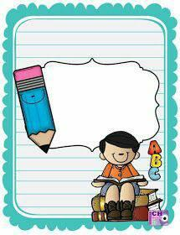  Желим да направим  НАПИСАТИ САСТАВ НА ЈЕДНУ ОД ТЕМА | моравка  Желим да постанем
Желим да сазнам | Желим да видим

